**Уважаемые участники Межрегиональной инженерно-технической Интернет-олимпиады школьников 8, 9, 10 и 11 клаcсов!**

Олимпиада проводится в два тура – заочный в октябре-декабре 2018 и очный в дни зимних школьных каникул в УрФУ и УГЛТУ.

**Победители и призеры Олимпиады в трех возрастных категориях 9, 10 и 11 классов получают дополнительные конкурсные баллы при поступлении в Уральский федеральный (2 балла) и Уральский государственный лесотехнический (до 7 баллов для призеров и до 5 баллов для участников очного тура) университеты согласно правилам учета индивидуальных достижений поступающих, утвержденных ректорами данных вузов и размещенных в сети Интернет по адресу** <https://urfu.ru/fileadmin/user_upload/urfu.ru/documents/applicant/2019/postuplenie-vo/Spisok_olimpiad_i_turnirov__provodimykh_UrFU.pdf>,  
 <http://pk-usfeu.ru/DocumUSFEUFile/%D0%9F%D1%80%D0%B0%D0%B2%D0%B8%D0%BB%D0%B0%20%D0%BF%D1%80%D0%B8%D0%B5%D0%BC%D0%B0%202019.pdf> (УГЛТУ: Правила приема 2019).

Согласно Положению, каждый школьник, выполнивший хотя бы одно задание Олимпиады не меньше, чем на 30%, получит Сертификат участника (в электронном виде, Сертификат высылается на адрес электронной почты участника, указанный при регистрации).

Первый – заочный – тур Олимпиады проходит в системе дистанционного обучения «Прометей». Вход в систему находится на главной странице сайта Сетевой инженерно-технической школы (СИТШ) по адресу [www.sitsh.ru](http://www.sitsh.ru) (справа вверху).

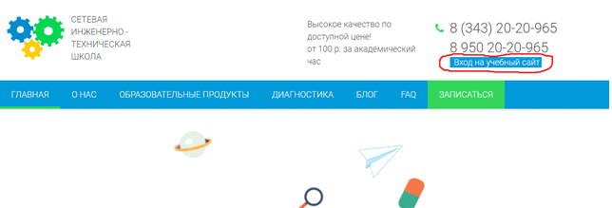

Для того чтобы участвовать в Олимпиаде необходимо иметь имя пользователя и пароль для входа в систему – их Вы можете получить у школьного организатора. Срок Вашей работы с заданиями Олимпиады, в течение которого необходимо выполнить задания, составляет обычно 3-4 дня и указывается при выдаче логина и пароля. Уточнить срок работы с заданиями Вы можете у своего школьного организатора.

Работа в системе дистанционного обучения «Прометей» возможна в браузере Internet Explorer (версия не важна), Mozilla Firefox версии 3.0.10 и выше, а также текущей версии Google Chrome.

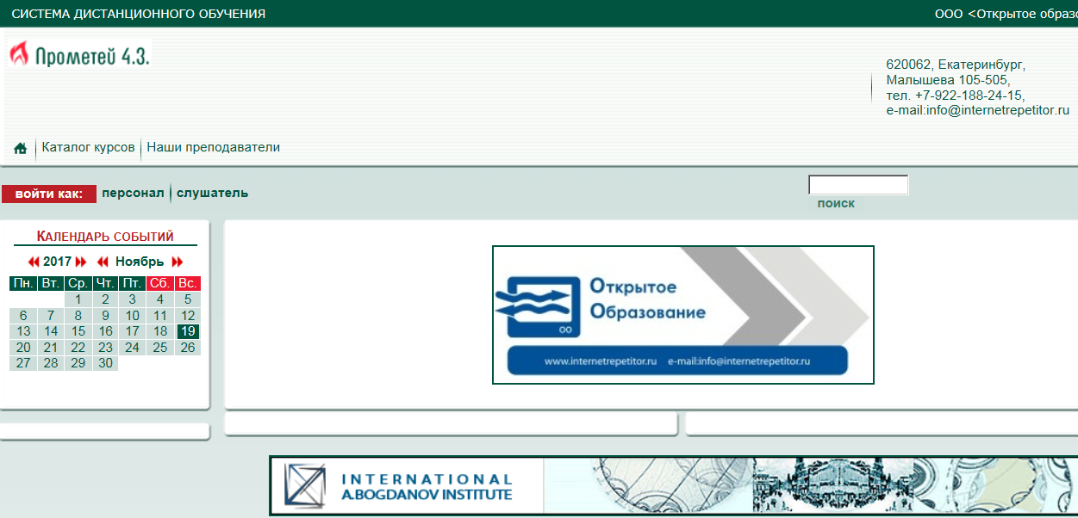Страница входа в систему дистанционного обучения «Прометей» выглядит следующим образом:

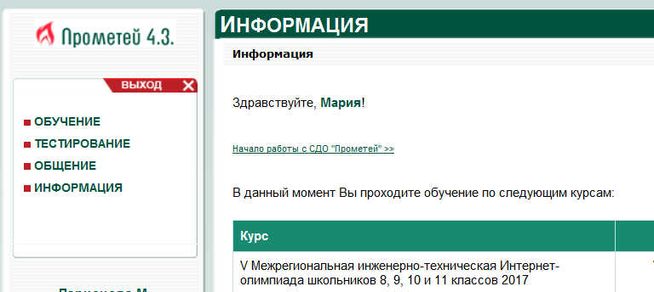Выберите вариант входа Слушатель, введите имя пользователя и пароль – и Вы перейдете на первую страницу системы дистанционного обучения. В левой части экрана – меню.

Для перехода к заданиям необходимо выбрать пункты **ТЕСТИРОВАНИЕ -> Экзамен**.

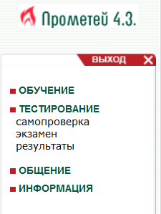

Вы перейдете на страницу работы с заданием олимпиады:

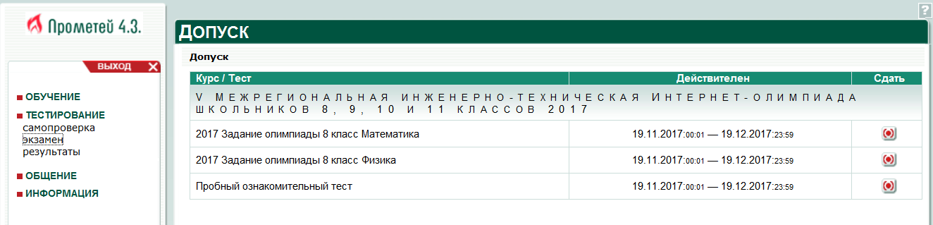

Для начала работы с заданием надо выбрать маркер в столбике **Сдать** напротив соответствующего задания. При ответе на вопросы пользуйтесь кнопкой **Далее** для перехода к следующему вопросу. Любой вопрос можно пропустить и потом к нему вернуться с помощью списка вопросов. После того, как Вы ответите на все вопросы, нажмите кнопку **Закончить** и дождитесь появления экрана со своим результатом.

Для выхода из системы воспользуйтесь кнопкой ВЫХОД, которая расположена над левым меню.

Для знакомства с интерфейсом системы дистанционного обучения «Прометей» и уровнем заданий каждому участнику дается возможность пройти пробный тест, который доступен по персональному логину и паролю.

Все возникающие по участию в Олимпиаде вопросы задавайте Вашему организатору в школе, который при необходимости свяжется с оргкомитетом Олимпиады самостоятельно.

Если у Вас возникли технические проблемы при работе с системой дистанционного обучения (например, не удается войти в систему, не смогли найти конкурсное задание и др.), для ее решения высылайте описание этой проблемы (желательно со скриншотами) с обязательным указанием своего логина по адресу e-mail [school.olimpiada@mail.ru](mailto:school.olimpiada@mail.ru) (координатор олимпиады: Чухаева Татьяна Ивановна).

***Желаем успеха!***